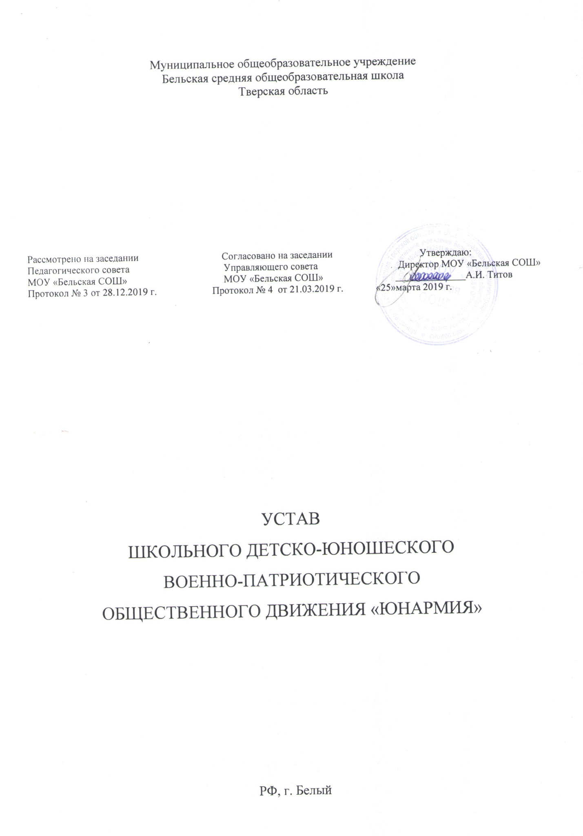

УСТАВ
ШКОЛЬНОГО ДЕТСКО-ЮНОШЕСКОГО
ВОЕННО-ПАТРИОТИЧЕСКОГО
ОБЩЕСТВЕННОГО ДВИЖЕНИЯ «ЮНАРМИЯ»

1 Общие положения

1.1. Школьное детско-юношеское военно-патриотическое общественное движение «ЮНАРМИЯ» (в дальнейшем именуемое Движение), является общественным объединением физических лиц, созданным на основе совместной деятельности для достижения уставных целей.
1.2. Полное официальное наименование Движения: Школьное детско-юношеское военно-патриотическое общественное движение «ЮНАРМИЯ». Сокращенное официальное наименование Движения: ШВПОД «ЮНАРМИЯ».
1.3. Движение, при осуществлении своей деятельности руководствуется Конституцией Российской Федерации, принципами и нормами международного права, Федеральным законом «Об общественных объединениях», федеральными законами и иными нормативно-правовыми актами Российской Федерации, настоящим уставом.
1.4. Деятельность Движения основывается на принципах добровольности, равноправия, самоуправления и законности.
1.8. Эмблема Движения представляет профиль головы орла, повернутый вправо, символизирующий российское государство и его армию.Фон головы орла выполнен в двух цветах – бордовом и красном. В центрепрофиля орла помещена звезда серебряного цвета. Под ней надпись«ЮНАРМИЯ». Окантовка эмблемы и надпись выполнены серебряным цветом. Флаг Движения представляет собой красное полотнище, в центре которого, на лицевой стороне изображена эмблема Движения. На значках
Движения изображена эмблема Движения.
1.9. Место нахождения постоянно действующего руководящего органа (Главного штаба) Движения – Российская Федерация, город Тверь.

2 Предмет, цели и задачи Движения

2.1. Предметом и целями Движения является:
1) участие в реализации государственной молодежной политики Российской Федерации;
2) всестороннее развитие и совершенствование личности детей и подростков, удовлетворение их индивидуальных потребностей в интеллектуальном, нравственном и физическом совершенствовании;
3) повышение в обществе авторитета и престижа военной службы;
4) сохранение и приумножение патриотических традиций;
5) формирование у молодежи готовности и практической способности к выполнению гражданского долга и конституционных обязанностей по защите Отечества.
2.2. Для достижения целей, указанных в пункте 2.1., Движение решает
следующие задачи:
- воспитание у молодежи высокой гражданско-социальной активности, патриотизма, приверженности идеям интернационализма, противодействия
идеологии экстремизма;
-изучение истории страны и военно-исторического наследия Отечества,
развитие краеведения, расширение знаний об истории и выдающихся людях
«малой» Родины;
- развитие в молодежной среде ответственности, принципов
коллективизма, системы нравственных установок личности на основе
присущей российскому обществу системы ценностей;
- формирование положительной мотивации у молодых людей к прохождению
военной службы и подготовке юношей к службе в Вооруженных Силах Российской Федерации;
- укрепление физической закалки и физической выносливости;
- активное приобщение молодежи к военно-техническим знаниям и техническому творчеству;
- развитие материально-технической базы Движения.

3. Структура Движения

3.1. Движение является общероссийским общественным объединением, имеет структурные подразделения на территориях более половины субъектов Российской Федерации. Движение осуществляет свою деятельность на всей территории Российской Федерации.
3.2. Структуру Движения составляют Региональные и Местные отделения (Юнармейскиие отряды).

4. Права и обязанности Движения

4.1. Для осуществления уставных целей Движение имеет право:
- участвовать в управлении делами Движения;
- осуществлять в полном объеме полномочия, предусмотренные законами об общественных объединениях;
- свободно распространять информацию о своей деятельности;
- участвовать в выработке решений органов местного самоуправления, в порядке, предусмотренном в Федеральном законе «Об общественных объединениях»;
- проводить Слеты, митинги, демонстрации, шествия, пикетирования;
- осуществлять издательскую деятельность;
- представлять и защищать свои права, законные интересы своих
участников, а также других граждан в органах местного самоуправления и общественных объединениях;
- выступать с инициативами по различным вопросам общественной
жизни, связанным с деятельностью Движения;
- вступать в качестве члена в общественные объединения, быть участником общественных объединений, а также совместно с другими некоммерческими организациями создавать союзы и ассоциации;
- самостоятельно определять организационную структуру Движения, утверждать штатное расписание аппарата Движения,
4.2. Движение может осуществлять иные права, предусмотренные законодательством Российской Федерации и соответствующие уставным целям и задачам Движения.
4.3. Движение обязано:
- соблюдать законодательство Российской Федерации, общепризнанные принципы и нормы международного права, касающиеся сферы своей деятельности, а также нормы, предусмотренные настоящим уставом;
- ежегодно информировать орган, принявший решение о государственной регистрации общественного Движения, о продолжении своей деятельности, указывая действительное место нахождения постоянно действующего руководящего органа (Главный штаб), его наименование и данные о руководителях Движения;
- допускать представителей органа, принявшего решение о государственной регистрации Движения, на проводимые Движением мероприятия;
- оказывать содействие представителям органа, принявшего решение о государственной регистрации Движения, в ознакомлении с деятельностью Движения в связи с достижением уставных целей и соблюдением законодательства Российской Федерации;
- информировать орган, принявший решение о государственной регистрации Движения, об изменении сведений, указанных в пункте 1 статьи

5. Участники Движения

5.1. Участие в Движения и выход из него является добровольным.
5.2. Участниками Движения могут быть граждане (физические лица), достигшие 12 лет, признающие Устав Движения и выполняющие программные документы, акты руководящих органов Движения, участвующие в деятельности Движения.
5.3. Участие в Движения физических лиц осуществляется на основании письменного заявления гражданина с согласием его законных представителей (для несовершеннолетних членов) и оформляется решением Местного отделения простым большинством голосов от количества присутствующих на заседании, с постановкой на учет в Региональное отделении Движения. Членские взносы с участников не взимаются.
5.5. Вступление в Движение нового участника не может быть обусловлено его ответственностью по обязательствам Движения, возникшим до его вступления.
5.6. Участники Движения - физические лица – имеют равные права и несут равные обязанности.
5.7. Участники Движения – общественные объединения принимают участие в работе Движения через избранных ими представителей.
5.8. Учет участников Движения осуществляется Местным, Региональным и Главным штабом.
5.9. Учредители Движения являются участниками и имеют соответствующие права и обязанности.
5.10. Участники Движения («Юнармия»)имеют право:
- выдвигать кандидатуры, избирать и быть избранными в выборные органы Движения по достижении 18 лет;
- участвовать во всех проводимых Движением мероприятиях;
- свободно излагать свои взгляды и вносить предложения в любые органы Движения;
- обращаться с запросами и заявлениями в любые органы Движения и получать ответ по существу своего обращения;
- получать информацию о деятельности Движения,
5.11. Учредители и участники Движения обязаны:
- соблюдать Устав Движения;
- выполнять решения руководящих органов Движения, принятые в соответствии с целями и задачами настоящего Устава;
- оказывать содействие Движению в достижении его целей и задач;
- участвовать в принятии решений, без которых Движение не может продолжать свою деятельность в соответствии с законом, если его участие необходимо для принятия таких решений; в случае избрания, активно и добросовестно участвовать в работе органа, в который избран, способствовать своей деятельностью повышению эффективности работы Движения;
- не совершать действий, дискредитирующих Движение и наносящих
ущерб его деятельности;
- не совершать действий (бездействия), которые существенно затрудняют или делают невозможным достижение целей, ради которых создано Движение.
5.13. За несоблюдение Устава, невыполнение своих обязанностей, а также за совершение действий, дискредитирующих Движение, участник может быть исключен из Движения. Решения об исключении из Движения принимаются теми же руководящими органами Движения и его отделений, которые принимали решение об участии в Движении. Решение об исключении может быть обжаловано в вышестоящие органы Движения, вплоть до Всероссийского юнармейского слета.
5.14.Постоянно действующим коллегиальным руководящим органом местного отделения Движения является Штаб местного отделения, избираемый Слетом местного отделения сроком на 5 лет и возглавляемый Начальником Штаба местного отделения Движения. Количественный и персональный состав Штаба местного отделения, порядок избрания и
прекращения полномочий его членов определяется Слетом местного отделения Движения.
5.15. Заседания Штаба местного отделения Движения проводятся не реже, чем один раз в полгода и созываются Начальником штаба местного отделения Движения.
5.16.. Заседание Штаба местного отделения Движения является правомочным (имеющим кворум), если в его работе участвует более половины членов Штаба местного отделения. Решения Штаба местного отделения принимаются открытым голосованием большинством голосов при наличии кворума.

6. Штаб местного отделения Движения:
- выполняет решения вышестоящих органов Движения, определяет приоритетные направления своей деятельности с учетом решений Слета, Главного штаба Движения, Слета регионального отделения, Штаба регионального отделения, интересов участников местного отделения Движения;
- представляет интересы местного отделения Движения в пределах территории своей деятельности;
- в установленном порядке взаимодействует с органами Местного самоуправления, общественными объединениями и иными организациями и предприятиями любых организационных форм;
- принимает решения о созыве Слета местного отделения Движения;
- утверждает программы и проекты по направлениям деятельности местного отделения Движения;
- осуществляет учет участников Движения в местном отделении;
- подотчетен Слету местного отделения Движения;
- решает иные вопросы деятельности местного отделения, кроме отнесенных к компетенции иных органов местного отделения Движения.

7. Порядок внесения дополнений и изменений в Устав

7.1. Изменения и дополнения в Устав Движения вносятся на рассмотрение Слета штабом местного Движения и принимаются не менее чем 2/3 голосов от числа присутствующих делегатов Слета при наличии кворума.

